Activités autour de “ Vorsätze” Cycle 3
Activité 1 : écouter l’enregistrement de Claudia
Script de l’enregistrement de Claudia:

Ich wünsche euch ein frohes neues Jahr 2021.
Dieses Jahr habe ich mir gute Vorsätze gesetzt.
Ich will die Natur um mich herum schützen. Ich will mehr Fahrrad fahren.
Ich will auch lyoner Spezialitäten essen: den rosa-Pralinen-Kuchen und den lyoner Salat mit
Speckwürfeln und pochierten Eiern.
Und du? Hast du dir auch Vorsätze für 2021 gesetzt?
Kannst du mir helfen? Bis bald!

Pistes d’activité :

- Écoute 1 sans consigne puis interroger les élèves, en français, sur ce qu’ils ont repéré (peut être « Jahr », « Natur», « Fahrrad », « essen »…)
- Ecoute 2 en donnant comme consigne de lever la main lorsqu’on reconnait un des mots identifiés en amont. Ecoutes suivantes avec le même type de consigne pour aider, valider.
- Afficher au tableau les images ci-après puis : « que peut vouloir dire ce message? »
- Pour compléter, repérer la répétition de « ich will », demander ce que l’on peut souhaiter pour la nouvelle année puis expliquer avec les plus jeunes ce que signifie : « se donner ou prendre des résolutions pour la nouvelle année », les volontaires peuvent donner des exemples.
- Synthèse en explicitant les résolutions de Claudia, à partir des images.
- Lui proposer de nouvelles idées en français.
- S’entrainer à dire ses propres résolutions à partir de la formulation : « ich will … ».

2021 |  | 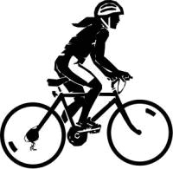

Activité 2 Annoncer le projet : pour aider Claudia dans ses résolutions, nous allons apprendre puis lui offrir un virelangue.
Objectif: faire entendre à l’élève, l’aider à reconnaître puis à reproduire des sons et les schémas intonatifs spécifiques à la langue
Projet pour la classe: apprendre un ou deux virelangues ; enregistrer les élèves ; envoyer un enregistrement à destination de Claudia pour l’encourager dans la mise en œuvre de ses résolutions.
Un enregistrement (format MP3 et renommé avec la classe, le nom de l’école et le nom de l’enseignant : ex : cm1_Ecole_Enseignant) pourra nous être adressé à destination du blog : ce.ia69-cpdlv@ac-lyon.fr

Puis les utiliser en rituels pour ouvrir la séance de langue et/ou remobiliser l’attention (transition entre 2 disciplines par exemple)
Matériel :
- Images au tableau en format A4 pour chaque segment de la phrase
- L’enregistrement sur le blog
Déroulement possible
- Faire entendre le virelangue avec l’enregistrement au moins 2 fois. Demander aux élèves ce qu’ils pensent avoir entendu/compris.
- Les images (ou cases vides) en format A4, permettent de visualiser les différents segments de la phrase. Les afficher au tableau : puis le dire en le segmentant et donc en montrant tour à tour chaque image (le dire 2 ou 3 fois). Demander à nouveau ce qu’ils pensent avoir compris : grâce aux images, ils ont en partie accès au sens. Valider en donnant le sens de la phrase (en français)
- Proposer aux élèves de répéter chaque segment tour à tour. Le faire plusieurs fois.
- Retourner la dernière image, énoncer les premiers segments et faire signe aux élèves qu’ils peuvent dire le dernier
- Idem avec les 2 dernières images puis les 3…
- Répartir la classe en plusieurs groupes : chaque groupe énonce un des segments.
- Jeu de chaine inversée : montrer seulement la dernière image, faire dire aux élèves le mot correspondant puis énoncer les autres mots. Idem avec les 2 derniers mots, etc..
- Demander à des volontaires de le dire en entier
- Partager la classe en 2 ou 3 groupes : ils le disent en entier tour à tour
- Le dire en changeant d’intonation, d’intensité de voix,…
- Enregistrer les élèves
Images pour aider à l’apprentissage des 5 virelangues proposés :

Ich fahre Fahrrad früh in der Frische

 | 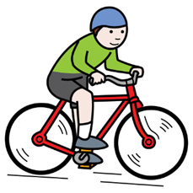
in |  | 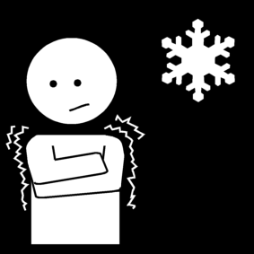

Peter pflegt Pflanzen in grünen Flaschen

P… | 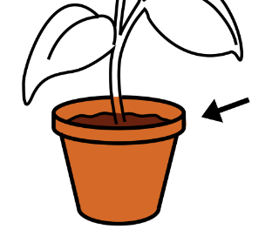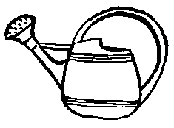 | 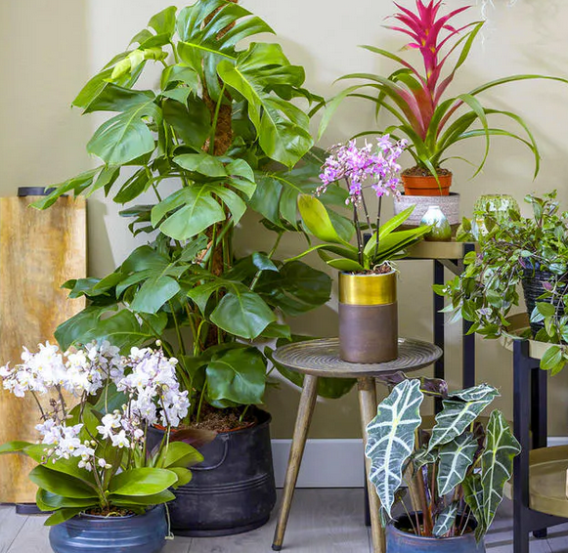
in

Hans hackt Holz hinterm Hühnerhaus.

H… | 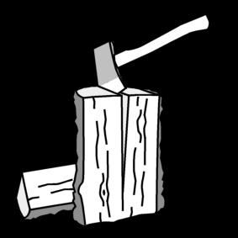
 | 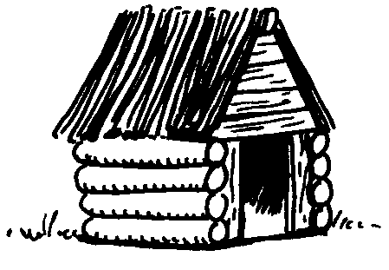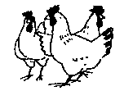

Kleine Kinder können keine kleinen Kirschkerne knacken

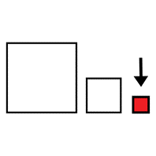
 |  | 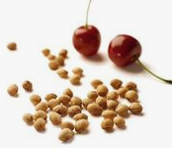 |  |  | 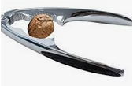

Umwelt schützen und weniger wegwerfen

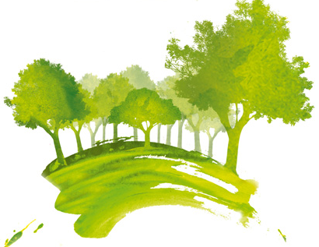 | 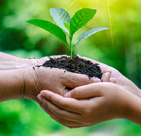 | &
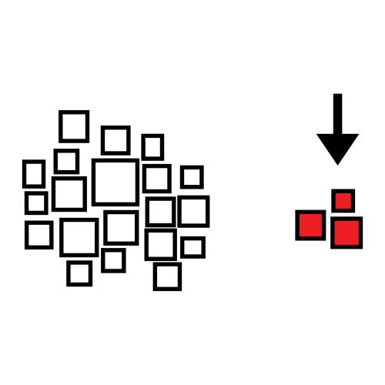 | 